大家好，我是半岛未凉，今天给大家来做个BOSS掉落修改教程。。。

打个广告，我徒弟新开的服，全免费不要钱的魂器服 有想体验的，欢迎去她那玩，我徒弟是妹子，单身，未婚的妹子，姿色还凑合应该是。 群号：378480251 我徒弟私人QQ：782405950

好了 开始教程

修改BOSS掉落，是两个脚本

地表BOSS的（WorldMonster）路径（Scp\Lua\Other）

天空BOSS的（yijicity_table） 路径 （Scp\Lua\Battle）

然后，就简单了，比如修改天空的 BOSS 掉落，用雷迪斯示范吧 我们打开 yijicity_table 这个脚本， 往下拉，

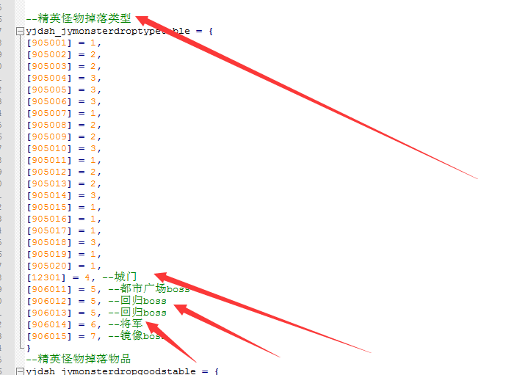

就会看见这个，他这脚本都标明，BOSS ID 了，只要不是智障一般都能看明白，然后，简单说一下，这个回归BOSS 就是 雷迪斯，下面那个6代表的就是雷杰斯。对了 告诉大家怎么 获取这个BOSS 的ID 。

打开，GM面板，里面左下角有个 获取信息，点了之后会出来个锁定图标，给这个标记对这BOSS 点一下就好了。 我就不截图了 麻烦，懒得开游戏了。

好了 下面我们继续说 掉落，我们给这个往下拉 找到 雷迪斯的掉落表

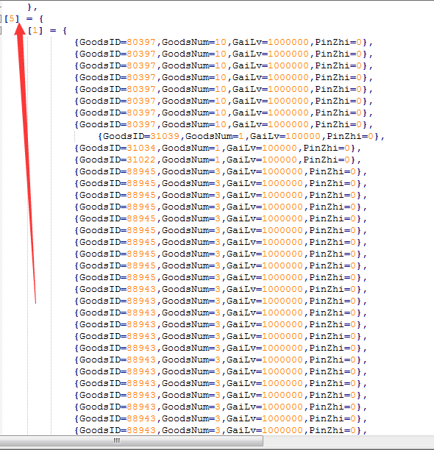

找到了 这就是掉落表，然后，就简单了

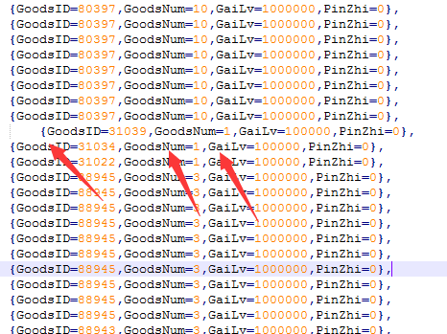

这三个箭头 分别是，物品的ID，掉落出来的数量，还有掉落的概率。

重点说一下，这个概率这里，是百万的，也就是说，100W=100%掉落、别修改错了。然后就简单了，你要是想添加物品掉落，就在表最后面加上一行就行了，给你想掉落的物品ID改掉，数量，概率修改了就可以了。从上面复制一行粘贴就行。

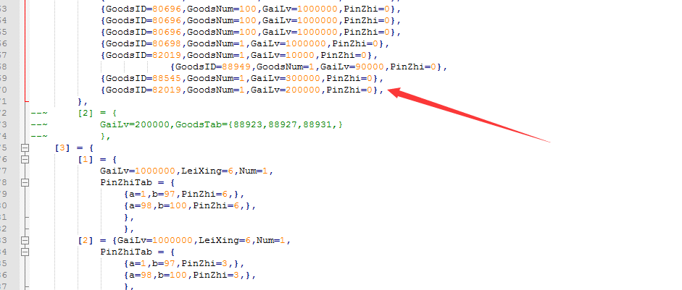

掉落修改，就这么简单，找对ID，增加 或者 减少 就行了，对了 掉落物品数量不要太多，不然不会掉落的

打个广告，我徒弟新开的服，全免费不要钱的魂器服 有想体验的，欢迎去她那玩，我徒弟是妹子，单身，未婚的妹子，姿色还凑合应该是。 群号：378480251 我徒弟私人QQ：782405950

半岛未凉制作

QQ：974533751